# 数据库调整：

商品表增加所需积分字段required_points。（昨天导入的数据库已有增加些字段）

商品表排序字段的类型改为int

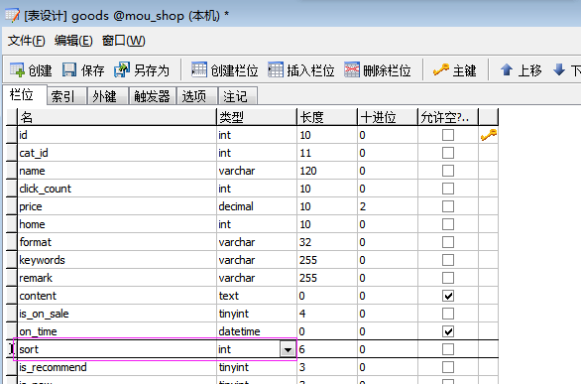

商品表的商品所属分类字段用外键约束关联分类表

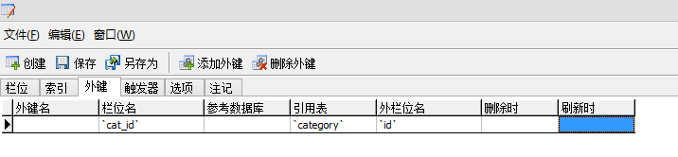

如果添加外键后保存修改出现下面这样的错误提示，一般是因为这两个表的两个字段类型不一致所以无法建立外键约束，将两个字段的数据类型都改为一致就能解决了

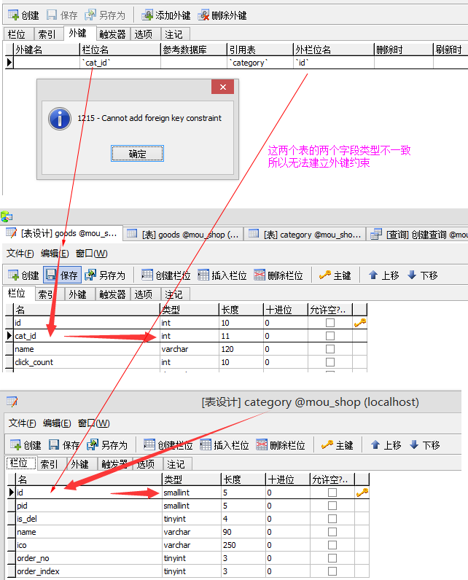

商品表排序号设为唯一索引防止重复~~（改为序号大的排在前面），~~ 数据类型改为int（因为是整表排序，之前的smallint可能不够用，然后修改验证规则的范围上限）

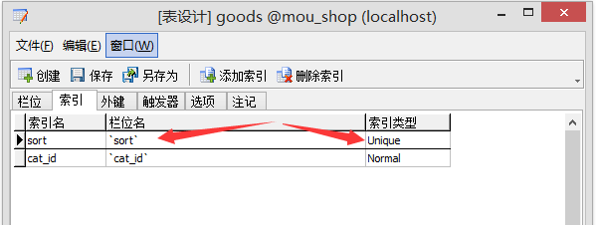

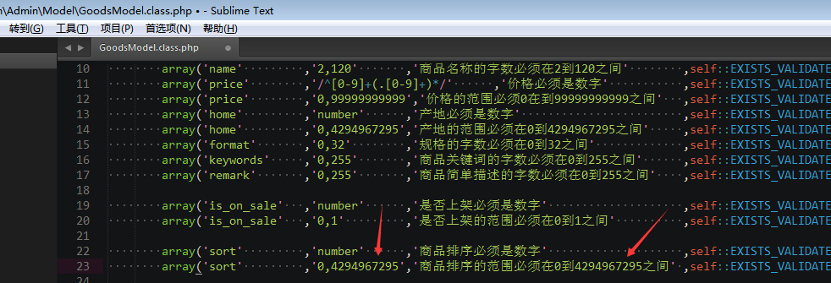

添加商品时增加自动获取最大的商品表排序号+1作为新加的商品的排序号（改模型文件）

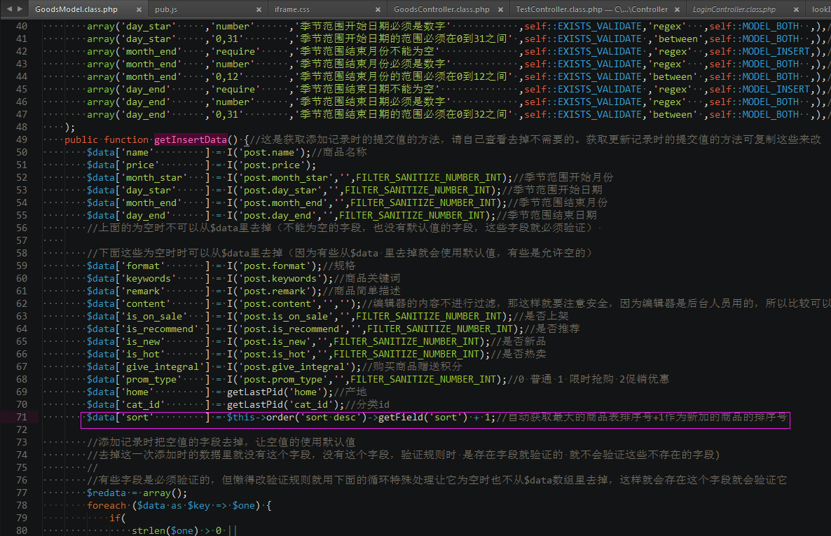

商品图片表的商品ID字段外键关联商品表

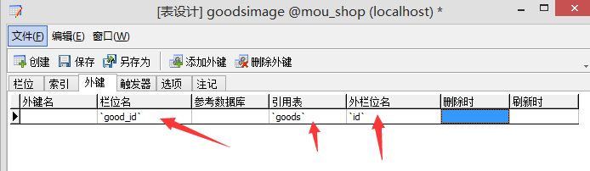

~~分类表把排序号和pid建联合唯一索引防止排序号重复（暂不做这个修改，因为修改分类的所属上级分类时不好处理）~~

从数据库层面限定定商品图片表的商品ID和序号组合起来不能重复，如下图给商品ID和序号增加联合的唯一索引即可：

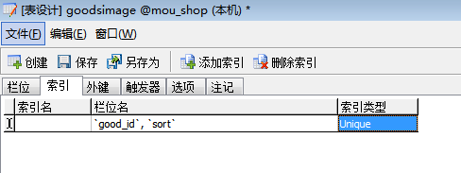

# 前台公共控制器

前台Home模块建一个公共控制器：C:\web_study\php\mou_shop\Application\Home\Controller\PubController.class.php 代码如下：

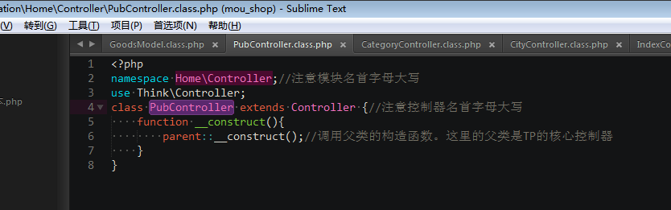

然后让前台所有模块都继承此公共控制器：

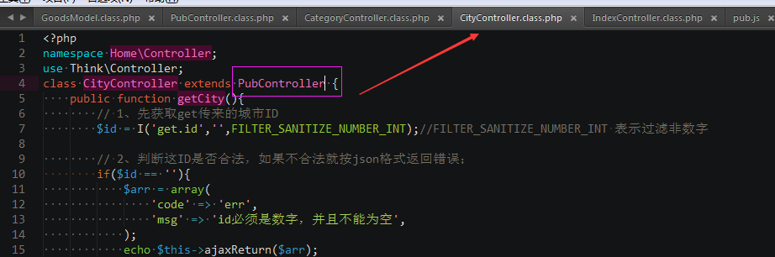

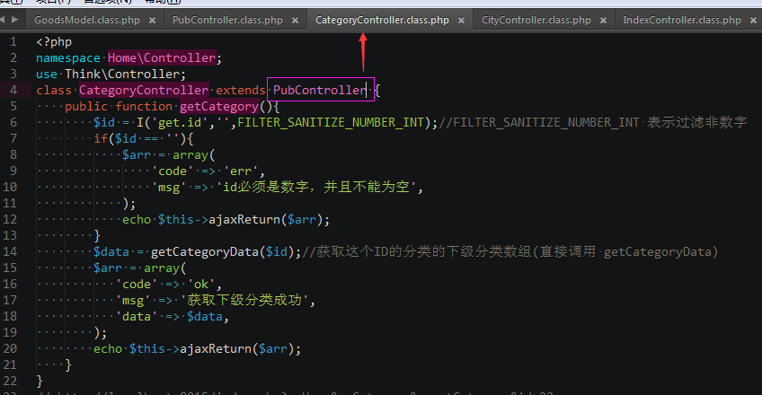

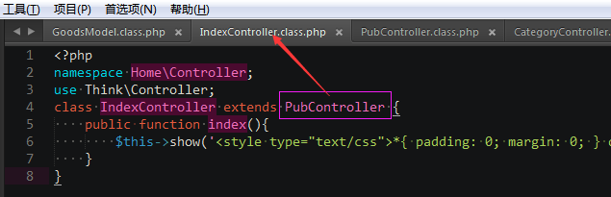

建公共控制器的好处是：可以在公共控制器里定义一些公共的方法或属性让前台继承了此控制器的控制器都可以调用他们的这个父类控制器也就此公共控制器的方法或属性。

# 接口开发

* 1. **注册接口**
     + - 1. 接收客户端发送来的参数，验证这些参数是否合法，如果有不合法的就返回错误提示；
         2. 如果合法就添加进数据库，然后返回成功。

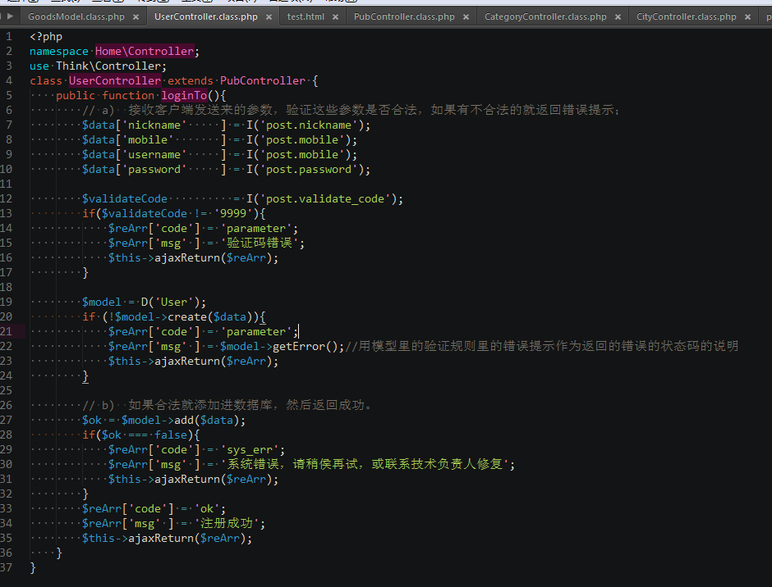

考虑到返回错误和返回成功会多次使用，在前台公共控制器定义两个方法实现返回ajax格式的错误信息，和返回ajax格式的成功信息

C:\web_study\php\mou_shop\Application\Home\Controller\PubController.class.php 修改如下：

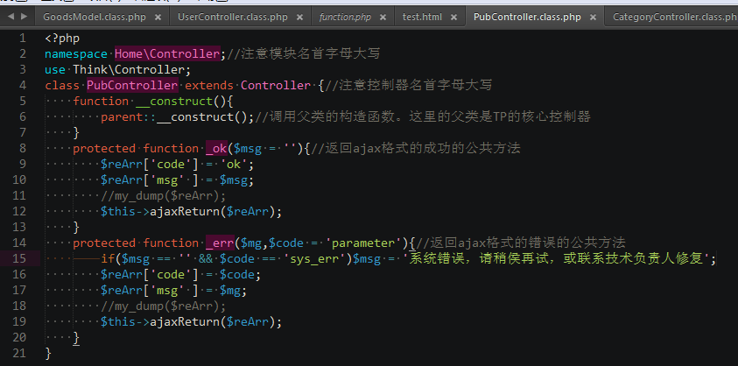

这样接口的代码就能简化很多，C:\web_study\php\mou_shop\Application\Home\Controller\UserController.class.php的代码简化后如下：

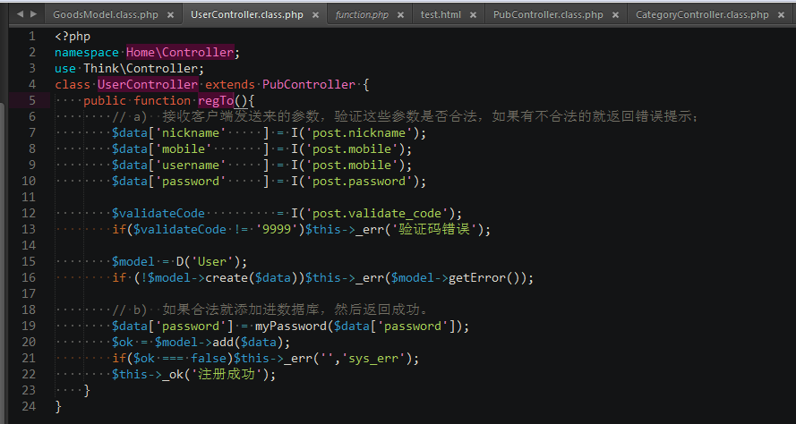

* 1. **登录接口**
     1. 先获取提交来的手机号和密码
     2. 用动态规则验证
     3. 判断验证结果，如果不合规则就返回错误
     4. 跟后台的登录过程一样，只是返回错误调用的方法名不一样，表名是用户名，保存登录凭据用的键名不一样（用loginData），成功后不跳转改为返回ajax格式的成功信息

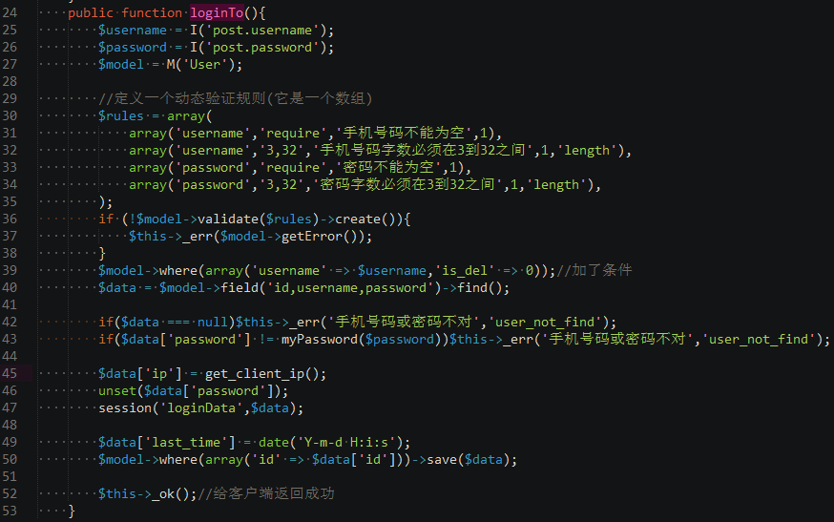

* 1. **获取商品列表接口**

代码详见C:\web_study\php\mou_shop\Application\Home\Controller\GoodsController.class.php

* 1. **以下几个接口的开发是今天的作业：**

加入购物车接口

删除购物车商品接口

购物车商品修改数量接口

选中购物车商品接口

全选购物车商品接口